**Упрямый ребенок: как договориться?**

*«Некоторые дети словно созданы только для того,*

*чтобы изводить родителей своим упрямством».*

*Арина Липкина*

Упрямство ребенка не является безусловно негативной чертой характера, оно помогает отстаивать свое мнение, не затеряться среди сверстников, быть лидером. Однако упрямство начинает перерастать в проблему, если:

* ребенок постоянно спорит с родителями по мелочам;
* ребенок не воспринимает чужое мнение;
* ребенок провоцирует конфликтные ситуации среди сверстников;
* ребенок подвергает себя опасности.

**Как вести себя родителям?**

Вам нужно признать, что упрямство вашего ребенка является частью его природы. Вы не должны пытаться изменить это. Наоборот, надо принять его личность и найти способы использовать это качество в ваших интересах и в интересах ребенка. Важно принять ребенка таким, какой он есть, и не пытаться победить, подавить упрямство, потому что это просто не будет работать.

Конечно, такие дети хотят быть у власти, контролировать, быть лидерами. Но лидер – это вы. Вы – родитель. Не стоит заниматься борьбой за власть. Когда вы пытаетесь показать своему ребенку, что вы сильнее, на самом деле вы только становитесь на его уровень, и это ничему его не учит. Вместо того чтобы прибегать к обычной словесной борьбе, неважно – криком или просьбами, мольбой, и тем более – физическому наказанию, начните действовать как хитрый родитель. Это значит – начните взаимодействовать со своим ребенком непрямыми методами.

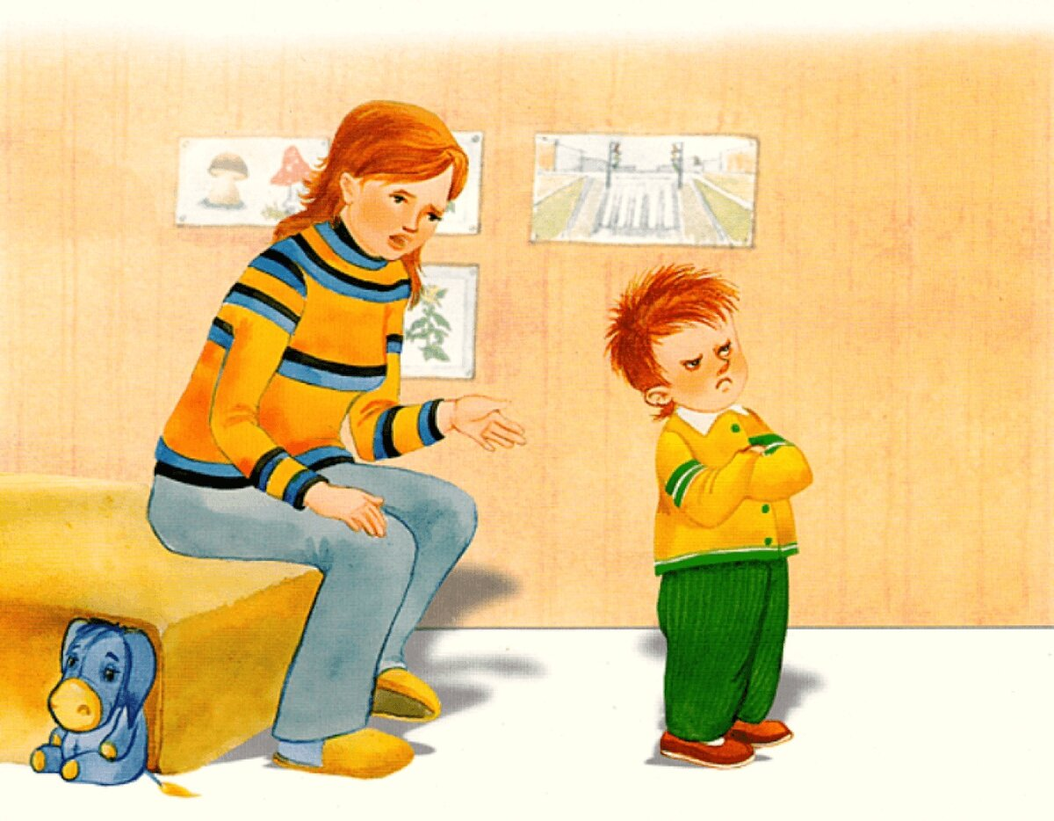

Есть три базовых приема, которые помогут вам справиться с упрямством малыша.

**1. Иллюзия выбора**

Создавайте своему упрямцу иллюзию выбора.

«Ты можешь не переодеваться на прогулку, но ты должен оставаться здесь в коридоре со своими вещами для улицы».

«Я не могу заставить тебя заниматься, но ты должен остаться здесь за столом с учебниками».

Ребенку надо давать больше, чем просто прямой приказ, ему надо предоставлять варианты. Такой интеллектуальный способ при взаимодействии с упорным ребенком будет давать ему, например, два варианта, которые ведут к одной цели.

Вместо того чтобы говорить ребенку, что он должен надеть куртку, потому что на улице холодно, вы можете спросить его, хочет ли он надеть куртку с капюшоном или без капюшона.

Изменяйте привычное. Если непослушание проявляется дома, попробуйте изменить местоположение – воспроизведите ситуацию в парке, на улице. Важно, чтобы при этом ребенка видели другие люди. Надо всегда менять стратегию, если вы понимаете, что не получается ребенка убедить, договориться с ним.

Если ребенок упорствует, не желает договариваться, провоцируйте его на разговор и слушайте его. Когда упрямец делится своими переживаниями, он постепенно начинает проявлять свое чувство беспомощности и показывать, что ему на самом деле трудно. Ведь ваш упрямый ребенок еще совсем ребенок. А когда ребенок испытывает сильные негативные чувства (гнев, беспомощность, страх, разочарование), он не знает, как справиться с этими чувствами, ему нужно помогать и обучать его адекватному выражению своих разнообразных эмоций.



**2. Как часто вы говорите «нет»?**

Родители склонны злоупотреблять словом «нет» в разговорах со своими детьми. Когда родитель злится и кричит «нет!» на каждую мелочь, ребенок перестает его слушать. Крики родителей отходят на второй план. Чтобы не доводить себя до таких эксцентричных состояний, вам надо в течение дня присоединяться к ребенку. Например, через поглаживания и через слова, используя положительное вместо отрицательного («у тебя это так здорово получается», «ты очень ловко и быстро собираешь пазл», «ты нарисовал лучше меня»).

Такое «подключение» к ребенку помогает ему постоянно чувствовать свою привязанность к вам, и это будет заставлять его желать сотрудничать с вами.

Развивает стремление к сотрудничеству и игра с «да». Если ребенок упрямится, задавайте ему вопросы, на которые он несколько раз подряд ответит утвердительно. «Нам с тобой так было всегда весело играть с этими мячиками, правда»? («Да!»). «Возьмем в следующий раз в бассейн вот эти очки для плавания?» («Да!»). «А вот этот динозавр может с нами плавать?» («Да!»). «Покажи мне, как он это будет делать». Три «да» могут помочь сломить сопротивление вашего ребенка, а он будет чувствовать, что был услышан и понят. Ему будет интереснее показать вам динозаврика, нежели продолжать упрямиться.

**3. Смотри на меня**

Сохраняйте спокойствие. Ваша обязанность как родителя действовать ответственно, когда ваш ребенок упрямится. Не злитесь и не повышайте голоса. Крики только усугубят подобное поведение вашего ребенка. Чем упорнее вы себя ведете, тем больше ваш ребенок будет сопротивляться. Выступайте в качестве ролевой модели. Родители должны направлять своих детей, вы не можете ожидать от ребенка хорошего поведения, если сами не делаете то же самое. Поэтому не удивляйтесь, если ваш ребенок дуется и кричит, чтобы получить то, что он хочет, если вы всегда сами громко требовали желаемое.

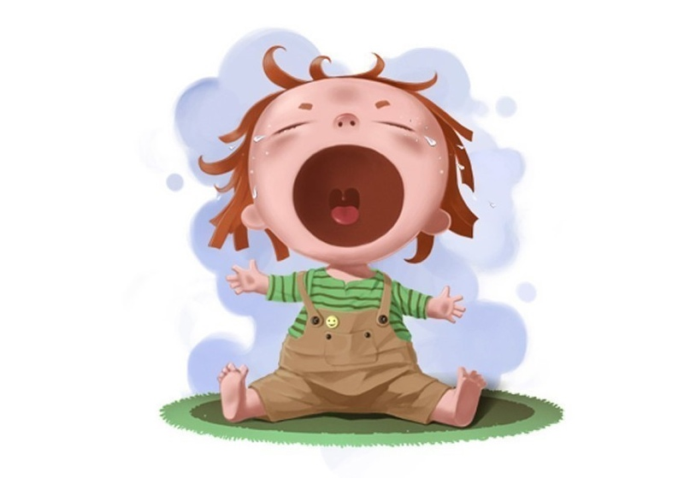

Материал подготовила Павлюкова Анастасия Валерьевна, педагог-психолог ГУО «Гомельский районный центр коррекционно-развивающего обучения и реабилитации».

Наш сайт: grckroir.schools.by